KUMPULAN GAMBAR

Retrospective analysis
The design experiment
Preparing for the experiment
CONJECTURED LOCAL INSTRUCTION THEORY
Thougt
Exp.

Thougt
Exp.

Thougt
Exp.

Thougt
Exp.

Thougt
Exp.

Instruction
Exp.

Instruction
Exp.

Instruction
Exp.

Instruction
Exp.

Gambar 1. Siklik Design Research (Gravemeijer, 2004)

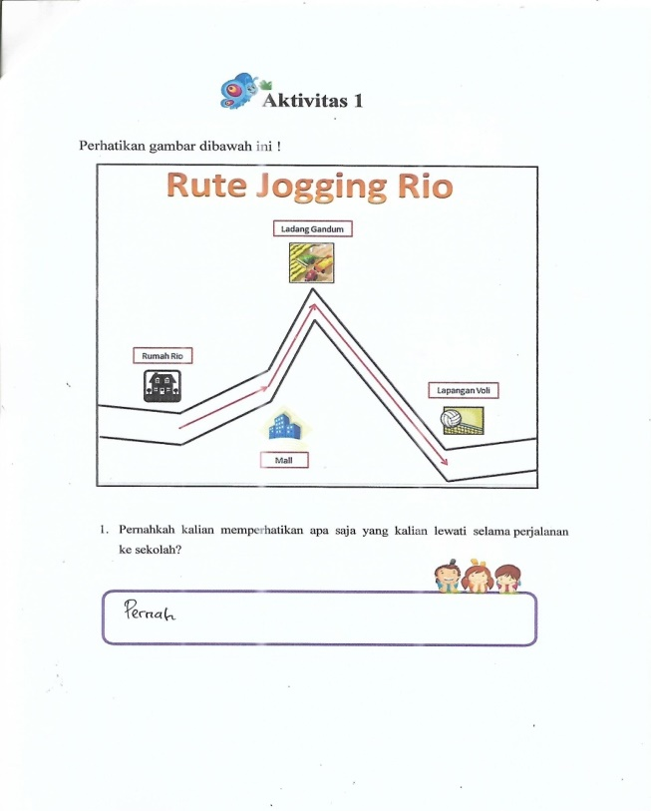

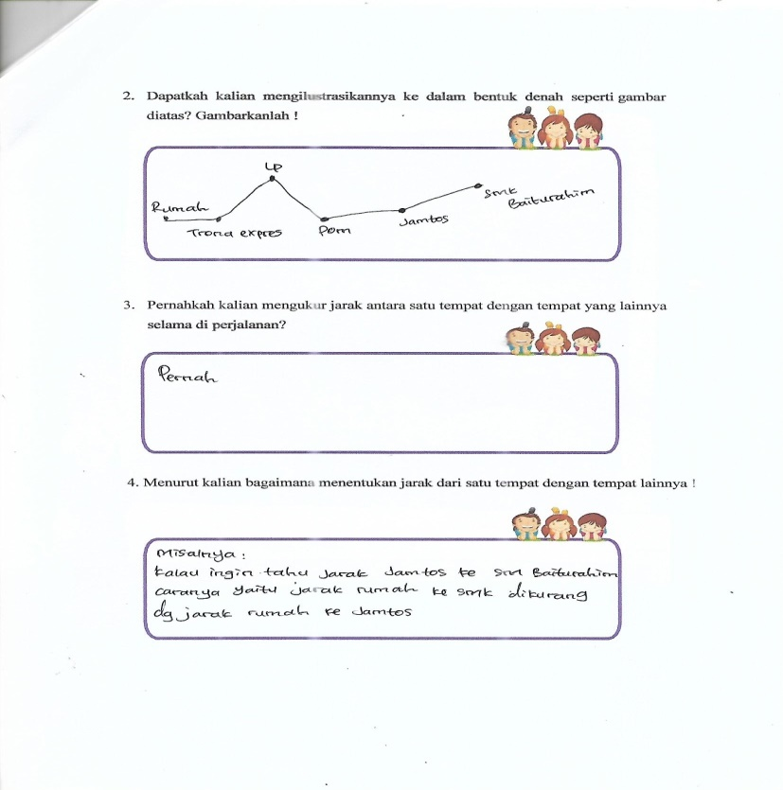

Gambar 2. Siswa mengilustrasikan rute perjalanan dari rumah ke sekolah

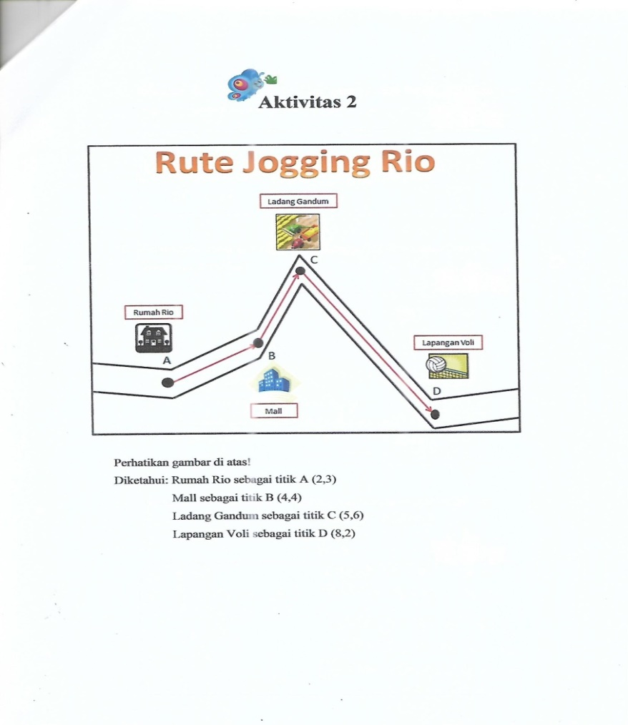

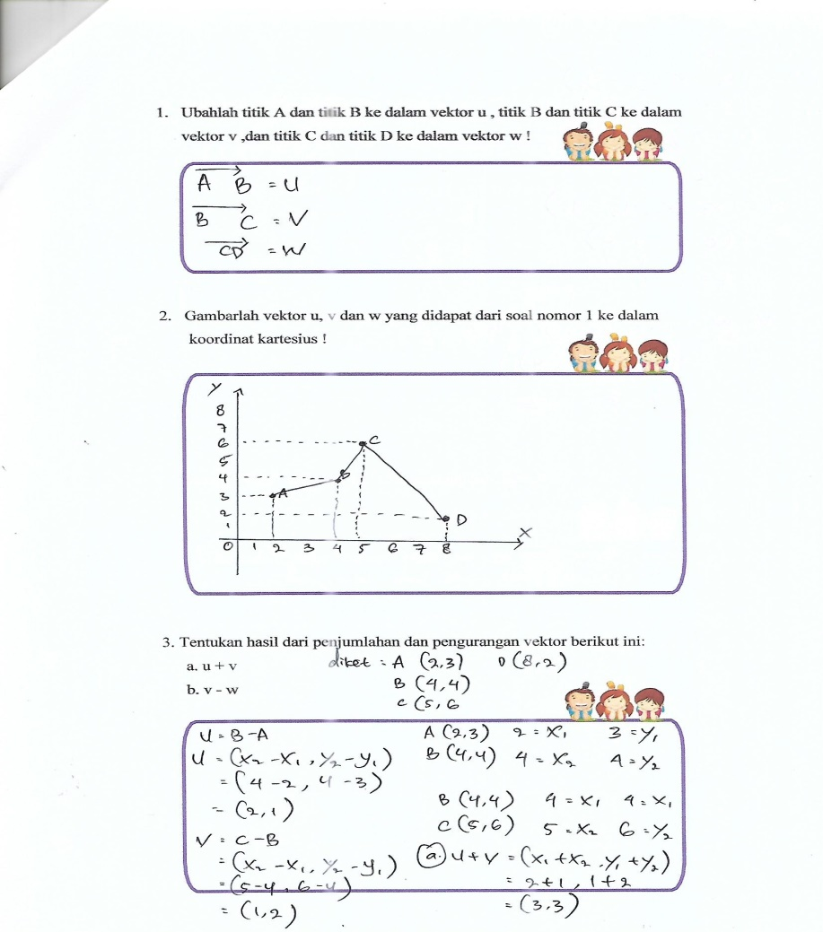

Gambar 3. Lembar jawaban siswa aktivitas kedua

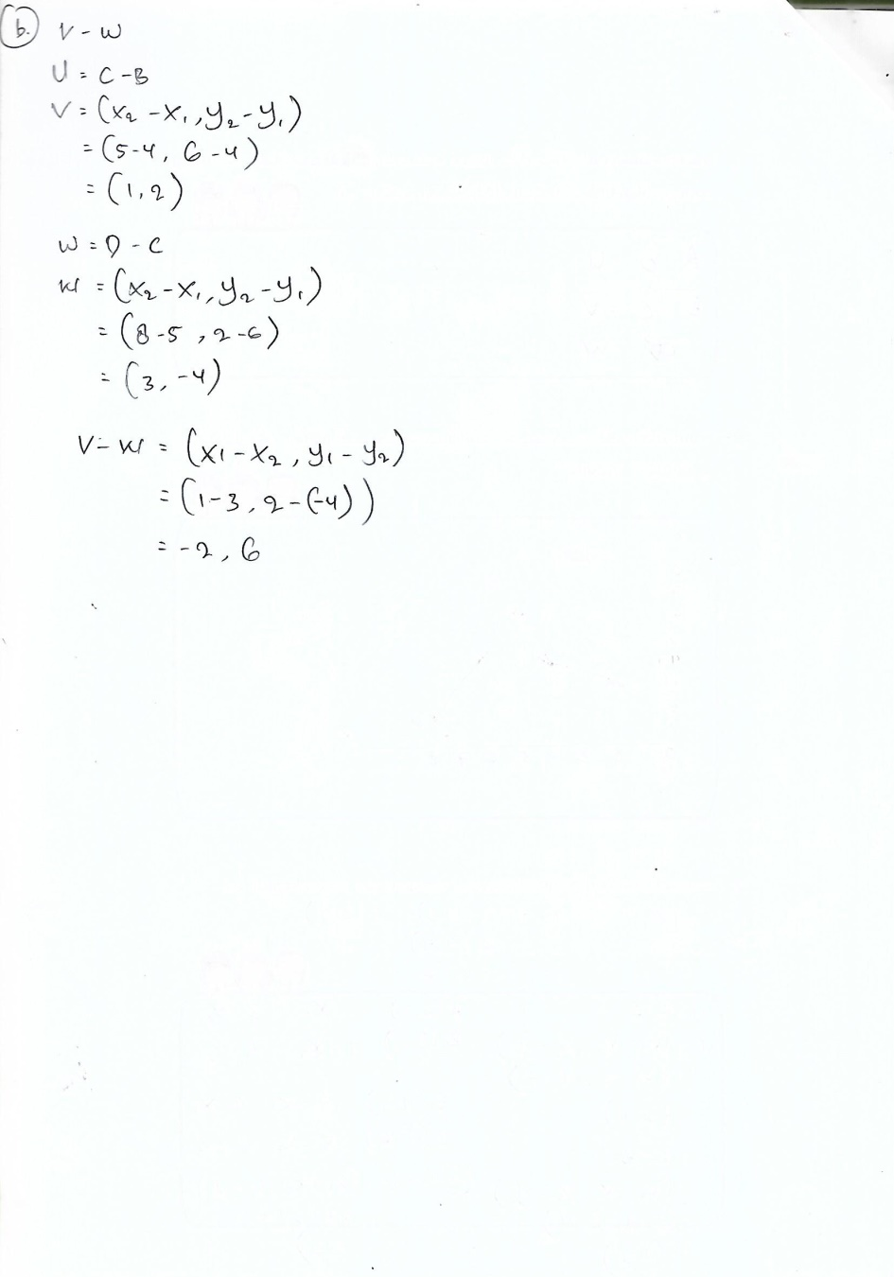
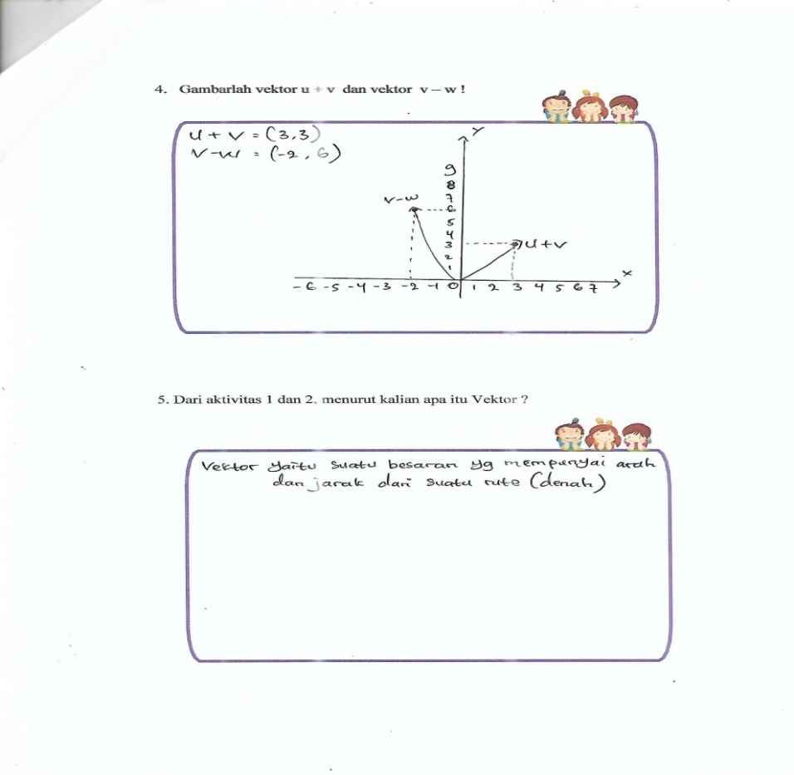

Gambar 4. Lanjutan lembar jawaban siswa aktivitas kedua

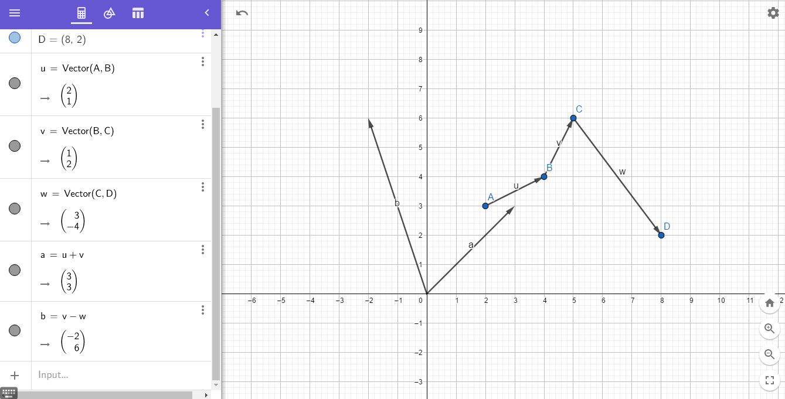

Gambar 5. Jawaban siswa aktivitas kedua menggunakan software geogebra

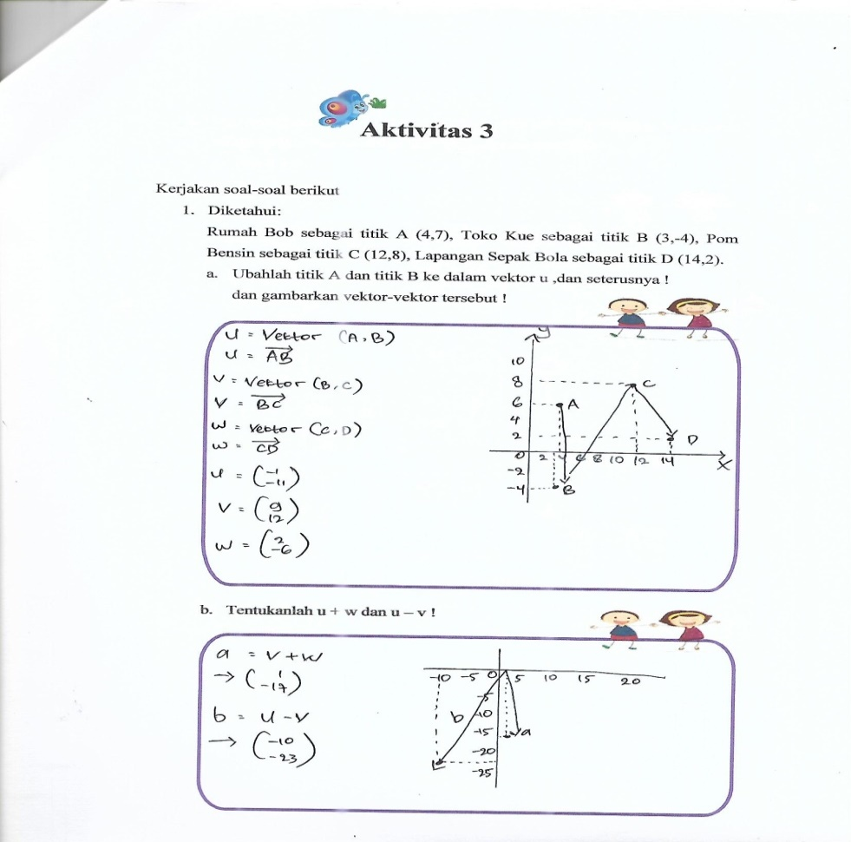

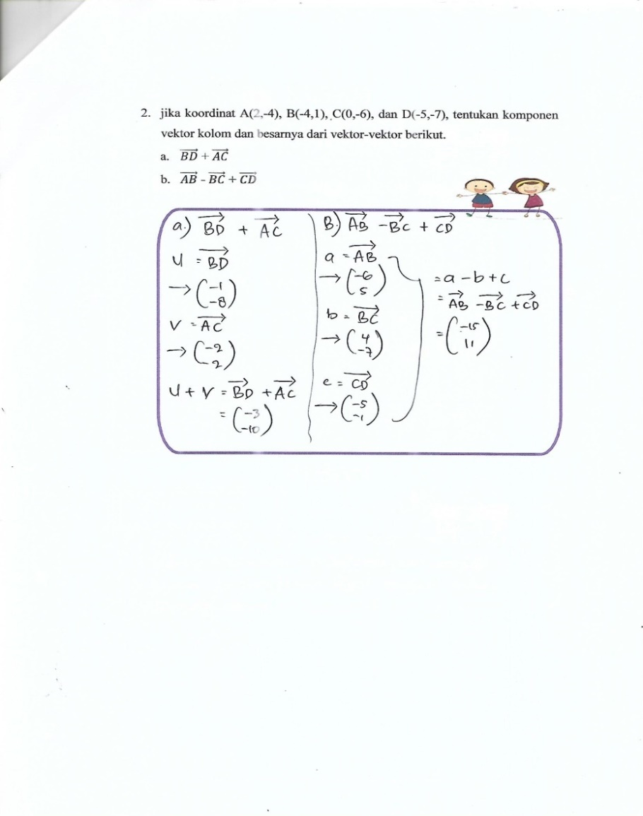

Gambar 6. Lembar jawaban siswa aktivitas ketiga
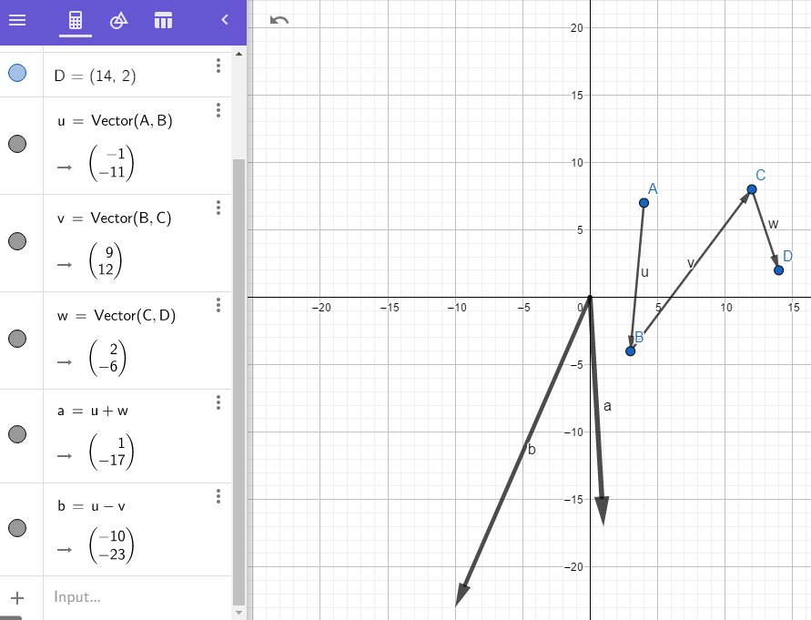
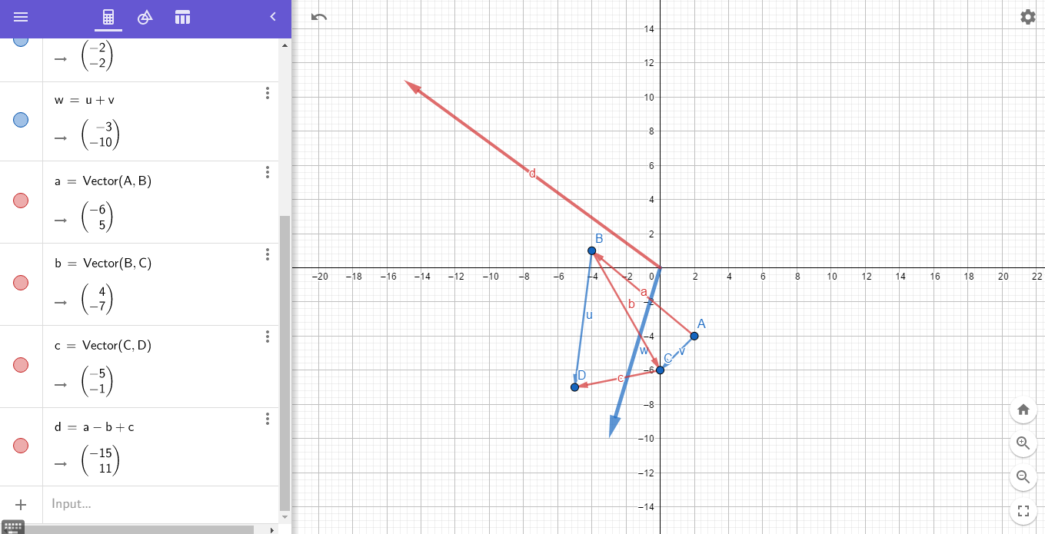

Gambar 7. Jawaban siswa aktivitas ketiga menggunakan software geogebra

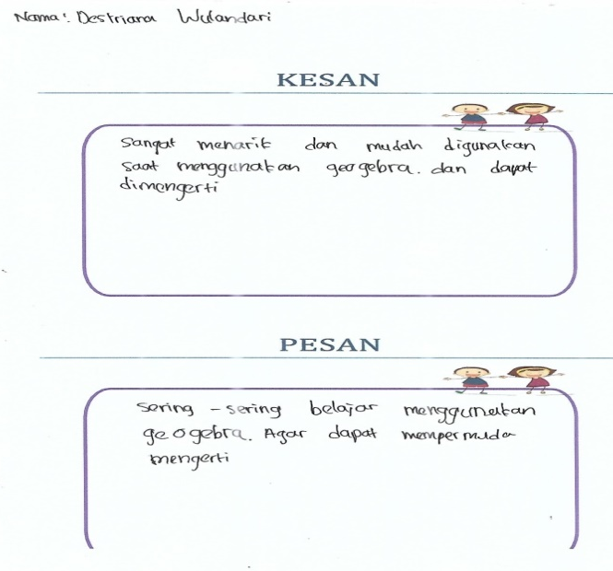

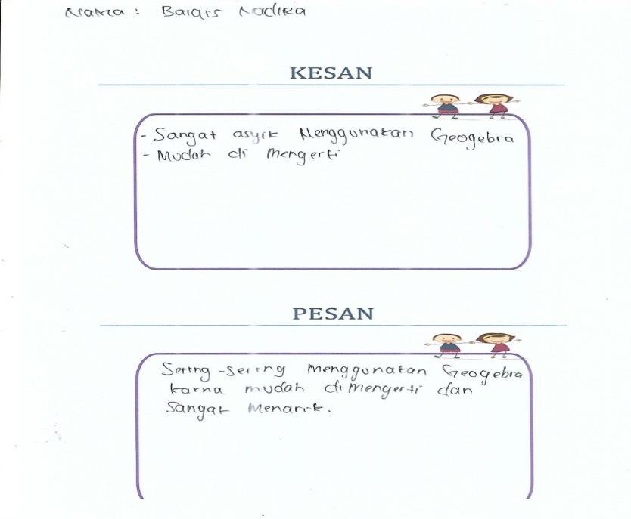

Gambar 8. Lembar kesan dan pesan

